חגים ומועדים · כיתה ד' | דף סיכום
ט"ו בשבט: ראש השנה לאילנות ושמירה על הטבע
דף סיכום: ט"ו בשבט – מקור, מנהגים וערכים
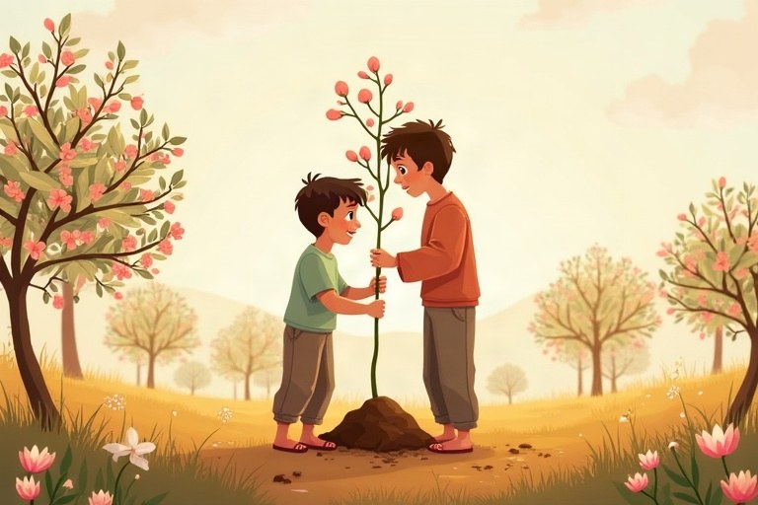
◆ מה ולמה?
1. ט"ו בשבט – ראש השנה לאילנות (משנה, ראש השנה א).
2. באמצע החורף העצים מתעוררים והשקדייה פורחת.
3. הכנסת הראשונה התכנסה בט"ו בשבט.
◆ שבעת המינים
דגנים | פירות
חיטה, שעורה | גפן, תאנה, רימון, זית, תמר

◆ מנהגים וערכים
מנהג | ערך
נטיעת עצים | אחריות לדורות הבאים
סדר ט"ו בשבט | הודיה על פירות הארץ
חיסכון ומיחזור | בל תשחית – שמירה על הסביבה

זכרו! זכרו את שבעת המינים בשני חלקים: שני דגנים – חיטה ושעורה, וחמישה פירות – גפן, תאנה, רימון, זית ותמר.
✏️ דוגמה פתורה: למה הזקן בסיפור של חוני המעגל נטע עץ שיניב פירות רק אחרי שנים רבות?
1. אבותיו נטעו עצים שהוא אוכל מהם.
2. גם הוא רוצה להשאיר עצים לנכדיו.
התשובה: כדי שהדורות הבאים ייהנו מהעץ – אחריות לדורות הבאים.
בודקים את עצמנו – השלימו בעזרת הדף:
א. אילן פירושו __________.
ב. שני הדגנים בשבעת המינים הם חיטה ו__________.
ג. נטיעת עץ מלמדת אחריות ל__________ הבאים.
תשובות לבדיקה עצמית: א. עץ · ב. שעורה · ג. דורות

